FOMENTO DE LA CONVIVENCIA ESCOLAR EDUCANDO
EN LA AMISTAD PARA LA PAZ.
Salvador Peiró i Gregòri. Catedrático de Universidad. Teoría e Historia de la Educación (Pedagogía Social). Facultad de Educación. Universidad de Alicante (España)

Está muy extendida la idea que señala como necesario para la escuela el comunicar meros temas: nociones, instruir; así como en la familia para alimentar y acobijar a los menores. Sin embargo, lo más importante de la educación no consiste sólo en transmitir unos conocimientos o habilidades. Educar tiene un sentido que va más allá de enseñar unas capacidades manuales o intelectuales: es, ante todo, ayudar al otro a que crezca como persona, desplegando todas las potencialidades que ha recibido de Dios. Implica poner en juego la libertad del educando y, con ésta, su responsabilidad. Para llegar a esto, un medio con que los educadores –padres y maestros- cuentan consiste en llegar a ser amigos de sus hijos. Sin embargo, hay abundantes conflictos y situaciones carentes de convivencia que impactan negativamente en las situaciones educacionales, no siendo bien conciliadas con el mencionado sentido del educar, lo cual acarrearía “disocialidad”.
Fig. 1. Violencia escolar en Europa.
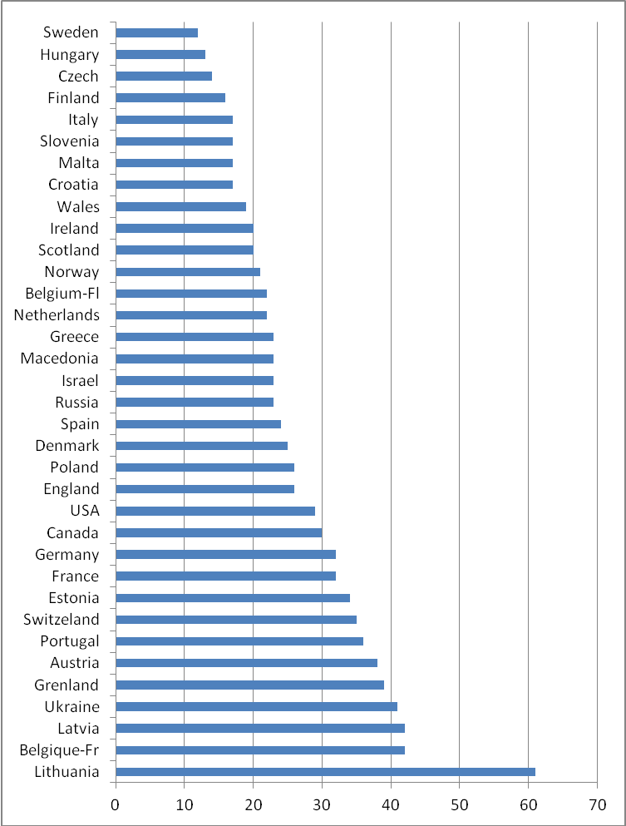
Sobre lo último, desde 1999 venimos estudiamos la violencia escolar. Resumiendo nuestras investigaciones, tenemos como principales hechos “disconvivenciales” los siguientes: la inatención a las explicaciones y directrices del docente, muy relacionada con el retraso, lo cual está seguida por charlar durante las actividades docentes e insultos, concomitantes con otras dos situaciones también de tipo indisciplina, en tercer lugar las agresiones, la adición a estupefacientes y vandalismo (Peiró, 2005, 62-68).
Tales conductas no se observan sólo a la zona española, puesto que en 2012 se constatan en Argentina, Brasil, México, Perú, Venezuela; en 2016 también se verifica para Colombia, Cuba y México. Específicamente, UNICEF considerando toda América Latina y el Caribe, muestra como educadores y otras autoridades educativas perpetran castigos corporales y la violencia contra niños, niñas y adolescentes, incluyendo la discriminación étnica y racial y abuso sexual en las escuelas (Eljach et alii, 2011, ss y 40-50). Tales extremos también se constataron en otros estados europeos (fig. 1).
O sea, el conflicto está presente de forma permanente en nuestra sociedad, y análogamente, también en la escuela. Siempre que existan relaciones entre personas van a existir elementos conflictivos que, además, nos van a servir para madurar como colectivo y personalmente. Por otra parte, un conflicto no es algo enteramente objetivo. Lo que para una persona no representa conflicto para otra sí, pues las visiones que se tienen la forma de vivir una misma situación son muchas veces diferentes. Deberemos hablar, por tanto, de conflictos que se perciben por parte de alguna persona o colectivo- con las consecuencias que en él origina- y que en muchas ocasiones permanece incluso oculto para otro. Si tales situaciones no se afrontan correctamente, la calidad de la educación se resentiría.
Para tratar de dar solución a la problemática, se formula la tesis que coincide con el título. Ésta se construye mediante unos conceptos pedagógicos y otras pesquisas empíricas, que se mencionarán en lo extenso del manuscrito. Se ha procedido a integrar parte de documentos sistematizados con nociones teóricas de la educación. En este trabajo de composición juega un papel primordial la propia experiencia que, mediante la fenomenología, ofrece una matriz global. Debido a esta reflexión, se formulan cuestiones y lineamientos de solución. Entonces, en el seno de tal modelo se acoplan los documentos que se han consultado. Por consiguiente, esta es una aportación reflexiva y propositiva.
1. De la mera conflictividad interactiva a la crisis de valores educativos.
Aplicando sobre la situación violenta, el modelo “espiral del conflicto” puede dar luz a las raíces del problema. Es decir, la secuencia del enrarecimiento sería la siguiente: inatención > interrupción > indisciplina > violencia. De donde, el signo “>” significa conflicto irresuelto y derivándose hacia una complicación de relaciones sociales aulares.
Esto es porque en las aulas parece que hay una coincidencia de actos indisciplinados, cuya implicación axiológica consiste en “desobedecer” con cierta anomia, irresponsabilidad, etc. Tal vez, este conflicto se halle en otros comportamientos anteriores, relacionados con el no dar importancia a las tareas escolares, lo cual motivaría a que el alumno no prestara la atención debida a las clases. Esta inatención manifestaría el primer peldaño del ciclo de la conflictividad. Por lo mencionado en los sucesos cotidianos, las maneras que tienen los maestros de disciplinar no tienden a transformar ese primer círculo de la espiral, por consiguiente habrá sucesos propios del siguiente jalón, pues se menciona “dar guerra”, “portarse mal”, etc. Tal vez, antes y en tales actos se produzca mucha habladuría de estudiantes en las salas de clase. Esto significaría el peldaño intermedio (sería interrupción), que sucede entre la carencia de prestar la atención debida y el “dar guerra” (indisciplina). Esto último tiende a promover el más alto grado de la espiral de la “violencia”.
En el actuar-juntos, el conflicto se inicia en la discusión, cuando las actividades son consideradas incompatibles, cuando una impide, bloquea o interfiere de tal forma que hace a la segunda menos atractiva. Cuando las ideas, las informaciones, conclusiones u opiniones de una persona son incompatibles con las de otra persona y los dos pretenden llegar a un acuerdo. El conflicto reside en el intento de dos personas de resolver un desacuerdo. Por ejemplo, un conflicto conceptual sucede cuando en la mente del estudiante existen simultáneamente ideas incompatibles que deben reconciliarse, como resultado recibirá información nueva que no concuerda con la que ya él sabe (Ortiz, 2006, 36-37).
La UNESCO en 2014, manifiesta al respecto que muchas veces el acoso y otras formas de violencia en la escuela son las “hojas” o expresiones manifiestas de raíces más profundas, relacionadas con discriminaciones con base en clasismo, racismo, sexismo y otros “ismos”: si se cortan estas “hojas”, quedan las raíces que vuelven a producir nuevas expresiones de violencia (por ejemplo, el ciber-acoso). Para ver lo hondo de los hechos, en 2009 ofrecimos un estudio longitudinal y otros transversales (considerando casos de varias regiones latinoamericanas) que demostraban que la raíz de la problemática se halla en la ausencia de valores educativos (humanos, sociales y trascendentes).
El Concejo de Castilla-León (2001) dice que habitualmente se llama conflicto a la crisis y a las distorsiones que produce éste y no al conflicto en sí mismo. De hecho se dan tres perspectivas diferentes de entender la conflictividad dentro de la escuela. Una es la preocupación del docente por algunas conductas, que abarcan la interrupción, la falta de respeto, la falta de disciplina, que es la más frecuente. Otra es la preocupación social, que se refiere especialmente a las agresiones y actos vandálicos. La tercera, es la preocupación del alumnado, que se centra en el maltrato entre iguales, el aislamiento.

2. Las causas de la menor calidad de la educación pueden relacionarse con los factores de la asocialidad, lo cual denota carencia de valores.
Los conflictos suelen tener diversidad de causas y argumentaciones: territoriales, culturales, económicas, socio-laborales, etc., por desgracia muchos se resuelven mediante el uso de la fuerza y mediante la imposición de la voluntad del más fuerte.
¿Qué ocasiona los problemas antisociales en las aulas? Aparte de los aspectos individuales, de tipo traumático, genético y demás, desde el plano relacional tenemos un abanico de interacciones defectuosas, los climas enrarecidos que entorpecen los procesos de enseñanza y aprendizaje. Y esto, ¿a qué se debe?

Figura 2. Siete grupos de causas de los conflictos entre escolares.
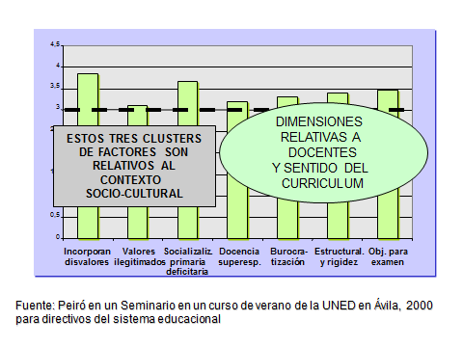
Desde la perspectiva de la calidad de los procesos educativos, encontramos los siguientes factores, que cuantitativamente pueden verse en un estudio, que sintetiza la figura 2, a saber: I. Deficiencias en los valores de educación informal; II. Falta de legitimación de los valores educativos formales; III. Derivados de situaciones informales agresivas; IV. Desempeño de la docencia con super-especialización reductivista; V. Burocratización y rigidez organizativa de los centros docentes. VI. Estructuralismo del sistema escolar (desde infantil a universidad) en función de esquemas rígidamente prescritos. VII. Problemas en los objetivos sobre el “rendimiento” escolar.

La realidad de la incidencia de tales grupos factoriales no es simple, ya que en muchos casos sucede una combinación de parte o todos ellos. Reflexionamos con la frase dicha por un profesor: “Estudiad para mañana la lección siguiente”. Ante este proceso, cabe insertar aquí lo explicado antes sobre si los docentes pueden relacionar los factores relacionados con la calidad de las enseñanzas y el clima escolar, así como la inserción de los valores en la prevención y atajamiento de la espiran de la disconvivencialidad escolar. Por consiguiente, nos hemos de preguntar sobre los valores educativos, y qué virtudes se deberían fomentar.
Los siete grupos de factores ofrecen una común carencia de valores. De este modo, el proceso educativo tiende hacia una deshumanización, que se traduciría en ausencia de compromisos (pasotismo) de docentes y discentes. Así se llega a una falta de voluntad que genera evasión: desinterés en aprender. Tal aspecto tiene dos formas de deserción escolar: una mental (están de cuerpo presente, pero con intelecto ausente), otra: total: hacen rabona, novillos… Es decir, al menos hay indisciplina.

3. Prevenir la disconvivencialidad aular: valores implicados.
La escuela educa –o debe educar- personas para la sociedad, que no es un mercado; es una comunidad en la que sus miembros tienen deberes y derechos y son corresponsables de su desarrollo. Si el obrar sigue al ser, entonces, mientras haya una mayor cantidad de mejores personas, sus obras serán de mayor calidad e integralidad: dominio y cuidado serán, por tanto, sus características.
Conforme a lo dicho sobre el campo semántico de “educación”, habría que conculcar la falsa presunción de que para ser buen amigo y tener verdaderos amigos no sería necesario ningún tipo de esfuerzo, de virtud, ni de orientación educativa; que bastaría con ser simpático. Este mal principio pedagógico, basado en el libertarismo conlleva muchos riesgos y daños para la personalidad y rendimiento escolar. De esto, muchos padres y maestros no son conscientes de las posibilidades y de los riesgos que tiene la vida de amistad de sus hijos. La prueba de tal despreocupación es que las tutorías se centran en el rendimiento académico y muy poco o nada sobre las amistades.
Vivir convivencialmente no significa permanecer en quietud, ni que haya ausencia de conflictos en el alumno hacia adentro, ni entre los iguales o con relación a docentes y discentes. Por ende, aquí entran en consideración las afirmaciones precedentes respecto a “conflicto, crisis… y el desarrollo personal. Eliminar las crisis en las relaciones humanas, en general, o en la interacción escolar, sería negar la naturaleza humana. Por tanto, al poner los valores para dar buena salida al desequilibrio trae en consecuencia alcanzar mayores grados de madurez, ya que lo axiológico se torna en hábito positivo (virtud).
En diversas aportaciones a congresos de Filosofía de la Educación, de Teoría de la Educación, de Pedagogía, además de artículos en revistas (La educación de la OEA, Bordón, Revista Española de Pedagogía…) fuimos relacionando los fundamentos antropológicos de la educación con los sujetos implicados en la actividad escolar. Así se construyó una red nomológica de los valores, se comprendía la dependencia de los sociales de los humanos. También se representa la interrelación de unos y otros entre sí.
Fig. 3. Interrelación entre valores sociales y humanos.
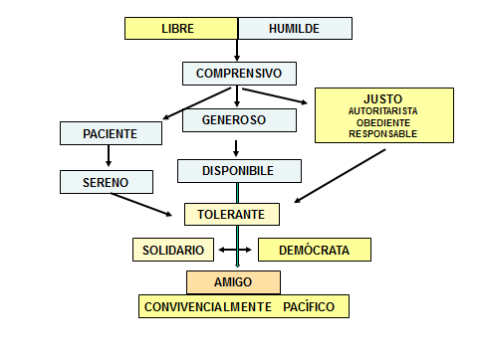
En cada sujeto las actitudes no se hallan desarticuladas. Es más, si faltan algunas las más “externas” son superficiales. Analizando la figura 3 dará a entender esta idea. Así se muestra que sin humildad no habría confianza, porque tanto cada alumno como los docentes han de reconocer que cada persona aporta aspectos positivos y proyecta debilidades para la estructuración del clima escolar. El ambiente positivo sucedería cuando la relación entre los interactuantes es de confianza; siendo en el plano vertical, cuando el escolar descubre la auctoritas del maestro. No obstante, para ser efectivo el acto de humildad ha de implicar el ser libre (de y para).
Además, sin tal humildad es difícil o imposible comprender enteramente a los implicados en el aula. A su vez, sin comprender al otro, la generosidad resulta infundada, por lo que sería, tal vez, equívoca. De igual manera, no habría paciencia en los conflictos sin comprender y empatizar con los demás. Y este ser paciente es la puerta para mantener la serenidad en cualquier etapa de la espiral de la disconvivencialidad.
Por otra parte, la generosidad es la puerta para estar disponibles hacia los concurrentes. Así, también la generosidad conlleva el ser justos, lo cual abarca el tener autoridad, obediencia y la responsabilidad en unos y en otros. Ambas virtudes facilitan el ser tolerante y, en caso de efectuar una tolerancia optimizante, nos deslizamos en la solidaridad. Todo ello significa un vivir democráticamente.
Como la convivencia en paz es una condición para que se produzca una adecuada educación. En este orden de proposiciones, la amistad, por lo dicho, es un valor condicionante para que la mencionada diada sea fecunda y duradera.
El modelo es aplicable para cualquier sistema educativo, pero sobre todo en aquellos que comparten su historia debida al fundarse en la cultura e instituciones cristianas, como la familia y la escuela.
Aunque aparezca como al margen, debe entenderse que una virtud principal es la justicia. Ésta fomenta que relaciones de aula sucedan evitando el efecto del halo, paternalismos, falsas inculpaciones, sentimentalismo, neutralizando lo erótico, anulando acciones anodinas despersonalizadoras, etc., en fin: convivencia ganar-ganar, positiva. Por lo tanto, educar en la amistad no es sólo conseguir tranquilidad, sino promover relaciones positivas para que haya paz en las subjetividades de los escolares.

4. Educar en la amistad: más allá de la tolerancia y la justicia.
La amistad suele ser una relación social desinteresada, privada y de tipo afectivo, normalmente entre dos personas, que se basa en una atracción y afinidad espiritual y tendente a una colaboración vital. Así, para Putnam los encuentros regulares y experiencias religiosas con amigos… aportan felicidad, apoyo, salud mental, buena educación, etc. Pero, subraya coincidiendo con lo dicho, que el encuentro ha de ser espiritual, no una reunión de trabajo. En la amistad, la distancia entre lo ideal y lo real debe ser nula, no podemos proclamar una cosa y hacer otra. Los pactos han de ser respetados, la confianza recompensada. La amistad ha de ser leal, sincera, límpida. El amigo debe querer el bien del amigo no con palabras sino en la práctica, debe acompañarlo en los momentos de necesidad. En la amistad no se puede engañar ni hacer el mal, hay que saber cuáles son las virtudes del otro y valorarlas. El amigo ha de ser abierto, lleno de vida, divertido, no debe aburrir ni abrumar, y tampoco debe ser demasiado generoso, exagerado con los regalos, puesto que si es así suscita la necesidad de correspondencia y reconocimiento, que resulta muy pesada. La amistad debe ser fresca, ligera, incluso cuando es heroica. La amistad dice siempre, incluso delante de la muerte: no hay de que….
“Amistad” presenta una realidad multiforme, las manifestaciones más conocidas son: A) Interacciones con conocidos, a quienes vemos cotidianamente, incluso conocemos su modo de pensar, pero con los cuales no nos unen lazos de confianza estrechos, teniendo para con ellos unos sentimientos más bien neutrales. B) Sentimiento de pertenencia a una agrupación o colectividad, como por ejemplo: ser de 1ºA de ESO, lo que conlleva ciertos sentimientos compartidos, pero no las relaciones personales fortalecidas con los valores dichos arriba. C) También se puede referir a aquellas situaciones devengadas por el desempeño de roles sociales. Esto podría ser una especificación del tipo anterior, como el ser delegado, o representante, etc. Todos suelen basarse en una especie de negocio político y dura mientras haya cierto “beneficio”. D) Otra forma es el compartir sentimientos, como la simpatía, lo que causa que uno se halle a gusto con ciertas personas; no obstante, estos son estados emocionales o superficiales. E) La amistad supera las formas anteriores al implicar la sinceridad y sentimientos altruistas, que dan sentido a lo emocional; por consiguiente, se halla antes del F) amor, porque éste significa entrega, renuncia, sacrificio y negación de sí ante la búsqueda del bien de la persona amada. La amistad (E) no renuncia a la autorrealización en favor de los otros, ya que se mantiene en base a la justicia, por lo que se opone al amor (Alberoni, 2001, c.1).
La relación de amistad es al principio de tipo personal y concreta, basada en las cualidades de cada uno de los sujetos interactuantes. Esto significaría una situación opuesta a la relación pública, estructuralista, burocrática…, que conlleve desconocimiento profundo de los alumnos. La amistad es una vivencia que se llega a tener con algunas personas, a las que ya conocen previamente, debido a que convergen en intereses comunes de índole profesional o de ocio. Lo cual proporciona periódicamente diversos contactos personales a causa de la mutua simpatía, interesándose ambos por la persona del otro y por su mejora.
Gracias a la amistad, el hombre rompe el estrecho círculo de su yo y se trasciende a sí mismo en el tú, enriqueciéndose aceptando el tú. Así emerge una unidad que es la amistad. Al contraer amistad, los sujetos se comprometen más entre sí, planteándose una especie de normas-valores como sinceridad, fidelidad, lealtad, etc., que les obliga recíprocamente. No obstante, como no todos tenemos los mismos valores, ni distribuidos en un mismo grado de su alcance, como manifiesta la figura 4, distinguiendo entre alumnos normales e indisciplinados, consideramos que no todos respetan al otro de manera semejante.
Fig. 4. Los valores de convivencia en la realidad escolar.
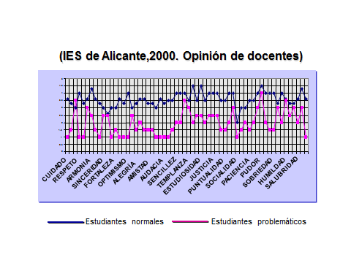
Si se interpreta la figura 4, se infiere que todos poseemos los mismos valores, la diferencia es de grado y de constelación en sus actitudes, pero nadie es nada en valor (dignidad): no hay alumnos indignos.
Relacionando este constructo con la problemática de la disconvivencialidad escolar, nos preguntamos: ¿Podría el perpetrador desarrollar la amistad?, ¿podrían los escolares ser amigos de quién acomete contra ellos?
Para respondernos hemos de considerar la descompensación en actitudes-valores comparadas entre alumnos normales y conflictivos (fig. 4). Concretando, apliquemos una idea de Vázquez: “Los malos pueden resultar agradables uno a otro no en cuanto son malos o indiferentes, sino en cuanto todos los hombres tienen algo de bueno y se ponen de acuerdo.
La razón es que el sujeto infeliz necesita que alguien la consuele en su situación angustiosa. Y no pensemos sólo en la víctima, ni lo reduzcamos en el violentador. También el resto de la mayoría, que sufren en silencio los actos inciviles, son infelices ya que también resultan afectados.
¿Y si uno no desea ser amigo del otro? Desde la óptica social informal, más que filosófica, Beaulavon pone en duda que la amistad sea más necesariamente recíproca que el amor. Este autor señala que el no compartir la amistad es más atribuible a los niños. Por lo que nos situaríamos en el caso que tratamos. No obstante, esta relación podría situarse dentro de “filia”, pero en forma de afección o simpatía no compartidas (Lalande, 1967, 45). Renouvièr y Prat, profundizando en la materia y traspasando el eros y la dinámica de intereses, piensa que la amistad real y para los del mismo sexo se define por una adaptación de los caracteres subjetivos, sin que sean semejantes y, para el caso de agresor-víctima, ser hasta contrastado con el otro, con el cual no se tienen relaciones habituales más que sobre la base de la reciprocidad.
La amistad se diferencia de las demás formas de relación, como “amor”, porque elige sus objetos con criterio moral y tiene frente a ellos un comportamiento moral. Esto porque la amistad desea ante todo la libertad del otro y, si hace el menor esfuerzo por limitarla, cesa en ese instante de ser amistad verdadera.
El odio daña la amistad, la hiere, y el daño no es reparable. El odio no es para la amistad un accidente del camino, es un mal, un sentimiento malévolo que no se justifica ni se perdona. La amistad es el área social en que las personas nos comportamos con mayor corrección entre sí, mejor de lo que se comportan ante los extraños. Es el área en la que se aplican con mayor rigor las normas morales que, en abstracto, desearían que se aplicaran a todos. La amistad aspira a un ideal de perfección moral y, si esto es real, se desprende que elegiremos como amigos a quienes así se comportan, al menos con nosotros, a quienes desde un enfoque moral se comportan bien con nosotros. Y es que la amistad no es mera estima, ya que integra una serie de valores que mezclan lo humanístico con lo social (Alberoni, 2001, c.3). O sea, por raciocinio, por la experiencia y por inducción se puede afirmar que todos pueden llegar a ser amigos. La razón es que esta socialidad alcanza a todos los que nos rodean.

5. Modelo para educar abriendo la relación hacia la amistad.
Hay que pensar en ciertas restricciones y reparos con relación a la educación en la amistad. No todos los condiscípulos serán amigos, aunque efectúen muchas actividades comúnmente. Tampoco habría que confundir ser amigo por ser un conocido, para llegar a ser lo primero, es necesario promover vínculos, lo que conlleva un proceso largo. Esto implicaría que la amistad estuviera en el PEC y se desarrollara desde la educación infantil.
Por lo dicho sobre los tres primeros grupos de factores causales de la conflictividad-calidad educativa, es fundamental formar a tiempo a los educandos para esa fuente de felicidad que es la amistad. Para lo cual, los educadores deben saber que: A) La amistad es una modalidad de amor, cuyo afecto es desinteresado, no queriendo al otro como algo útil o placentero. B) No obstante, el afecto no es lo esencial, sino la correspondencia y la afinidad espiritual: no es más darle algo que darse a sí mismo mediante el compartir lo íntimo, intercambiando confidencias en forma de comunicación abierta y leal. C) Para llevarlo a cabo se da un código ético no escrito, compuesto por valores en vivo como el ser sincero, generoso, leal y respetuoso. D) Se evalúa si perdura en el tiempo, pero no sólo durando, sino mejorando personalmente a cada mimbro de los amigos, a modo de educación permanente, sobre todo estando ahí en los momentos difíciles de uno de ellos.
Es importante el análisis de conceptos, estrategias y visiones de paz, compartido por diversas investigaciones, en virtud de lo cual, las "imágenes internas" proporcionan un ímpetu indispensable que guía la acción violenta o pacífica. Por tanto, estamos con la Unesco (EGMR, 2011) señalando el peligro de caer en la concepción de la paz entendida como ausencia de violencia, tomando una premisa consistente en que la ausencia de interrupciones, indisciplinas y violencias escolares es un prerrequisito para que se pueda educar. Concluyendo de aquí que la educación por la paz es un elemento central en la orientación del futuro educativo. Por lo que es un imperativo curricular prever las causas de la guerra, violencia y destrucción y, a la vez, buscar caminos para atajar eso o sobrepasarlo.
Como asegura Cámere (29/04/2014): El dominio y el cuidado son complementarios, pero no por sí mismos, es al hombre a quien le compete actuarlos simultáneamente en cada acción que emprenda. A la escuela le cabe la gran tarea de ayudarle a descubrir su complementariedad para evitar la unilateralidad y la atrofia del hacer humano, cuyas consecuencias hoy sufrimos.
Educar en el cuidado, de ningún modo es formar ciudadanos mediocres que no puedan aportar a su comunidad. Todo lo contario. Es formar personas competentes pero no depredadores; personas preocupadas por el conjunto social y no individuos que van solo a lo suyo; personas capaces de comunicar sus talentos y no lucrar con ellos; personas que sepan abrir alternativas para incluir a aquellos que por sí mismos les cuesta descubrirlos. Si cuidar es poner diligencia en la ejecución de algo, significa hacerlas por amor, que no es otra cosa que buscar el bien de los ‘otros’.
Tampoco se trata de pensar en una amistad de tipo colectivo-aula, puesto que así no habría intimidades que comprtir. Se puede vivir la amistad en situaciones “cara a cara”, con relaciones primarias y con sentimientos de benevolencia, en oposición al egoísmo, es lo que se llama transindividual (Simmel, 1939). La amistad natural no se puede decretar, no es normativa porque ninguna ley positiva la exige. Ante esto, como se ha definido la educación como formal, como opuesta a informal, no significa que se trata de confeccionar la cuadratura de la circunferencia. Hay que saber que el aula es un grupo secundario (regulado desde afuera), pero con una dinámica de tipo primario (frente a frente). Con esto se abren las posibilidades para fomentar amistades entre los estudiantes.
Un problema muy importante se da cuando se confunde la “comunicación” con la “información”. Van de la mano, pero no son lo mismo. La diferencia es que, mientras la información consiste en la simple transmisión de mensajes (informes, órdenes, avisos, notas informativas...), la comunicación necesita una respuesta, una relación, una atmósfera (reuniones, encuentros, almuerzos...). Tan importante es la vertical como la horizontal, como hemos señalado anteriormente, pues ambas forman parte de un todo, y no se puede dar bien una sin la otra. La tentación es creer que la meramente vertical (entendida como “ordeno y mando”) es suficiente, o por lo menos, es la que puede ir tirando hasta que surjan problemas, en tal caso se solucionaría con una charla más o menos formal. El estilo directivo o liderazgo se manifiesta en esta actitud.
Planteando el desarrollo personal de cada estudiante, concomitantemente con sus pares y docentes, encontramos tres niveles en el logro del despliegue de su yo (fig. 5). Uno, de tipo objetual. El alumno es como un ser objeto de una mera instrucción (temas y reglamentos) que no profundiza en sus relaciones, resultando una socialidad superficial y reactiva. Un nivel intermedio consiste en congregar intimidades, conjugando la interrelción con empatía y diálogo, pero que no implican compromisos a partir de la iniciativa del estudiante, pues el docente quien "empuja" para que logre tales interacciones. El tercero sucede en el acto educativo organizado por el docente, pero derivado por la iniciativa de las personalidades en conjunción. En este último nivel entra en juego el juicio libre de unos y otros, discerniendo para conversar y plantearse propósitos para efectuarlos voluntariamente (libres).

Fig.5. Despliegue del yo: de la relación objetual a la interpersonal
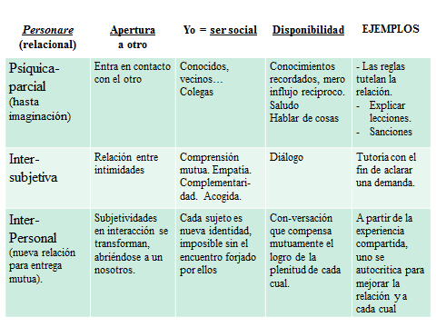
En concomitancia con lo anterior, conviene distinguir acá el “trabajo en equipo” del “actuar en cooperación”. El primero implica relaciones relaciones psíquico centradas en un objeto; el segundo conlleva un equilibrio de subjetividades. Pero, el aula debe integrar ambas, saltando más allá de lo que pretenden separadamente: se debe promover una experiencia (de la lección) para compartir con autocrítica lo propio.
Congruentemente con lo de arriba, tenemos que la realización de la persona educanda no se identifica con operatividad (mero hacer). Realizar una acción personal no es sólo ser autor de un hecho. Esto es porque la realización de una acción debe implicar autodeterminación. Esto significa que toda su estructura subjetiva se implica enteramente con una intencionalidad. O sea, es planteada por la conciencia mediante los valores, sobre todo los morales (Wojtyla, 2011, 226-228).
Para llegar a esta situación, se han de promover dos dimensiones: responsabilidad ad intra. Es decir, lo primero que sacamos de la subjetividad es la necesidad de coherencia: uno ha de ser capaz de ser responsable ante sí mismo. Así logrará la autorrealización de sí-mismo. La otra parte es la responsabilidad ad extra, o “frente a”. Esta se refiere a la coordinación del sujeto como persona con el universo de personas (como el aula escolar). En este modo de cultivar a los escolares, se manifestaría la conciencia moral: deber-responsabilidad (Wojtyla, 2011, 252-255).
El modo de llegar a ello, como decíamos al comienzo, no estriba en dar sólo lecciones, hay que enseñar a que cada alumno juegue todas sus capacidades, dones, practique los valores mediante la referida acción colaborativa. La figura 6 nos muestra que esto se consigue a partir de cultivarse auto-controlándose, para aportar al grupo elementos con los cuales generar bienes. Pues, nadie da lo que no tiene. Luego, en esa puesta en común, uno contrasta humildemente sus aportes, y su identidad, para reafirmar o reestructurar su jerarquía de valores.
Fig.6. Dimensiones secuenciales de la acción educativa personalizante
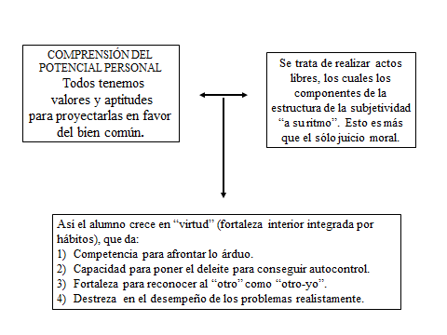
La clave de este buen actuar reside en que el docente sepa promover acciones libres en los educandos. Esto implica que no sólo que los escolares pudieran valorarse éticamente, sino que sus actos han de ser de tal modo que, al realizarlos, el sujeto se construya a sí mismo, a la vez (se hace camino al andar) que aprende temas. Esto falla si se efectuaran actividades a) en donde faltare la participación, que es fuente de individualismo; o b) que hiciese imposible participar, propio de los totalitarismos (Wojtyla, 2011, 390ss), ambos extremos tan concomitantes con la masificación de las enseñanzas.
Por esto, la acción educativa introducida en la figura 6 se analiza del siguiente modo. Al principio, el escolar parte de una integración de sus elementos constitutivos personales, incluyendo sus valores, que dan sentido a sus aptitudes; es un juntar formando un todo de tales partes tan heterogéneas. Es un proceso coordinado, conjuntado… Pero, también es el producto que se aporta para actuar en grupo para el bien común.
Con este trabajo en equipo-cooperativo, llevado a cabo a partir de la información principiada por los conocimientos de las lecciones, se conjugan el conocer+sentir+construir propio de cada persona, formando así acciones que muestran máximo nivel de autoposesión y autodominio, se lleva a cabo un proceso que acaba en un producto, esto es la autorrealización. Pero, este aspecto no puede efectuarse si no es participando con otros, a la vez, conlleva perfeccionar las potencialidades propias y fortalecimiento de los valores. Así, a medida que uno más se cultiva, resulta más individuado; de lo contrario, sucede la desintegración, cuyas secuelas son la indisciplina, anomia, marginación, violencia, alienación… (Wojtyla, 2011, 278ss).

La comunicación educativa es una variante específica de la comunicación interpersonal, que establece el profesor con los alumnos, padres y otras personas, la cual posee grandes potencialidades formativas y desarrolladoras en la personalidad de educandos y educadores. Posee cierto carácter obligatorio, pues de lo contrario no tendría continuidad el proceso pedagógico. Ésta adquiere carácter educativo cuando:
- Estimula el desarrollo de la personalidad de los alumnos, fundamentalmente en fenómenos subjetivos complejos, tales como la autoconciencia, la autovaloración y los niveles de autorregulación.
- El efecto educativo implica tanto al alumno como al maestro.
- Incita la aparición de contradicciones internas en la personalidad y en las relaciones interpersonales, así como su solución posterior.
- Produce cambios internos y conductuales a corto, mediano y largo plazos, por ser un proceso.
- Adquiere un carácter planifica do por parte del maestro aunque, en ocasiones, las propias situaciones comunicativas espontáneas estimulan su esencia pedagógica.
- Implica a la personalidad de los sujetos en su integridad y en la unidad de lo cognitivo, lo afectivo y lo conductual.
- Crea condiciones proclives hacia la comunicación cotidiana, espontánea, franca y abierta.
- No es privativa de ninguna etapa de la ontogenia, pero es en la edad escolar donde adquiere mayores potencialidades por ser un período sensible del desarrollo humano.

6. Un modo concreto para educar en la paz mediante el fomento del “ser-amigos”.
Por lo dicho, la amistad entre los diversos tipos de escolares se podría y debería fomentar, aunque no imponer. Se trata de invitar a los nuevos ingresados a actos comunes; comenzar intercambiando impresiones; ante los intereses de los que se desea incorporar al grupo, dar o buscarles información al respecto, interesarse por los demás; generar situaciones de educación informal: excursiones, visitas, juegos para-deportivos… (Isaacs, 1996, 411).
Pensemos en los modelos de educar en valores con relación a promover la empatía, la clarificación de valores, etc. como procedimientos subalternados a la formación del carácter (Peiró, 2013). Para esto se trataría de dar sentido a una deficiente vida afectiva cultivando sentimientos afectuosos, que diría el estagirita. Tanto las técnicas para educar en valores como la educación sentimental han de tener el sentido de llegar a encarnar una “colaboración vital”: ayuda mutua que es la comunicación recíproca de dones propios y prestación de servicios (Morente, 185).
Tales procedimientos de educar en valores deben tener presentes los enemigos de la amistad (Alberoni, 2001, c.11), como son la envidia, la ambivalencia y el poder. Pero, tales no son los únicos. En la vida escolar de cada día, las grandes estructuras sociales centrados exclusivamente en la utilidad, la organización y el mercado son también grandes enemigos de la amistad, porque olvidan o marginan a las personas. La verdadera amistad a fomentar no debería ser sólo una amistad-refugio, en donde podemos ser nosotros mismos en medio de un mundo inquieto. La amistad puede muy bien florecer ahí donde la actividad es más intensa, donde las relaciones entre personas se multiplican.
Pero, hay que entender que la negociación, mediación y la solución de problemas son medios alternativos, pues su función se sitúa dentro de la acción educativa de manera subalternada, ya que lo mínimo no es sólo canalizar el conflicto, sino que se asuman los valores.
Para ejemplarizar el modelo, pensemos en un ejercicio concreto para efectuar en las aulas mediante la clarificación del valor amistad. La actividad se podría desarrollar para alumnos de alrededor de nueve años. Los alumnos han de responder a: Decir amigo es... A través de esta actividad se procura que los chicos identifiquen cuáles son aquellas condiciones que permiten crear los particulares lazos de la amistad y que reflexionen sobre sus consecuencias sobre la vida personal y social.
Luego, se podría narrar o leer el capítulo XXI de El Principito, de Saint Exupèry. Durante este capítulo, el personaje abandona su pequeño planeta, desilusionado por su relación con su amiga la flor y emprende un largo viaje a través del universo en busca de amigos. En un momento, llega a la Tierra y después de muchos encuentros se topa con un zorro, quien le revela el secreto de la amistad.
Se podrían efectuar actividades de Lengua y Literatura Españolas. Para conseguir y verificar la comprensión lectora mediante la narración oral de una síntesis argumental, el docente debe proponer a los niños una serie de reflexiones mediante preguntas… Además, mediante tal indagación, se podrá solicitar a los niños que traduzcan con sus palabras el sentido de algunas expresiones del texto.
Después, en el tiempo para actividades de Ciencias Sociales, se podría solicitar a los alumnos que reflexionen de modo personal sobre el significado que tienen para sí mismo las siguientes expresiones: a) no se ve bien sino con el corazón, lo esencial es invisible a los ojos; b) la amistad es crear vínculos... Busco amigos... Tú eres responsable para siempre de aquello que has domesticado."
Luego, recordando que trabajo en equipos es diferente al aprendizaje cooperativo, con los escolares se pueden integrar ambos modelos al formar grupos de discusión para abordar aspectos puntuales de la relación de amistad, formulando cuestiones semejantes a: ¿cómo se llega a ser amigo de alguien?, ¿qué diferencia hay entre ser compañeros y ser amigos? u otras que usted crea convenientes y oportunas.
Pero, no todos los modelos de fomento de la moralidad alcanzan el pleno desarrollo del yo (Peiró, 2013). Con este ejercicio de clarificación de valores sólo se llega a formar la conciencia de los estudiantes. Pues, la conclusión de este proceso de reflexión será la construcción de un concepto de amistad, que considere su valor no como una mera proyección sentimental sino como una respuesta provechosa ante una necesidad de la vida misma, en tanto cada ser humano puede profundizar su autoconocimiento al reconocerse en el vínculo de amistad con el otro. Para pasar al cultivo de la personalidad, hay que tratar de que cada cual forme y construya su carácter. Un modo de lograrlo consiste en que cada cual formule sus propósitos individuales de cómo hacer más amigos (qué hacer, cómo, cuándo). Luego, proseguir en acciones concretas, ligadas éstas al modo de verificar si lo logran (cuándo comprobarlo, cómo). Se acabaría reformulando propósitos para continuar en el empeño o profundizar en ese ámbito u otro del proyecto educativo.

7. Consecuencias prácticas. Para llevar a cabo el modelo explicado, habría que formular unos principios y propuestas pedagógicas.
Considerábamos que la hiperespecialización, burocratización, etc. implicaban la enseñanza noética, lo cual no favorece el educar para la paz. Ante lo cual habría que diseñar una cultura escolar que incluya algo más que la mera instrucción. Hay que hacer posible que cada acto incluya el diálogo como forma de encuentro, el acuerdo en las discrepancias para consensuar desde la preocupación de aula-sociedad-justa, que integrada con otras, pasa a ser una institución con valores (just community) sin exclusiones.
A) Supone ayudar a construir unos valores, actitudes y hábitos determinados tales como la justicia, libertad, cooperación, respeto, solidaridad, la actitud crítica, el compromiso, la autonomía, el dialogo, la participación. Al mismo tiempo se cuestionan los valores que son contrarios a la paz como la discriminación, la intolerancia, la violencia, el etnocentrismo, la indiferencia, el conformismo. Así la construcción de una cultura de la paz fundamentada en los valores anteriores quiere decir que debe haber un compromiso social desde todas las esferas generando políticas e intervenciones que los refuercen.
B) Implica una educación desde y para la acción. No se trata de educar para inhibir la iniciativa y el interés sino para encauzar la actividad y el espíritu combativo hacia la consecución de resultados útiles a la sociedad. Se trata de participar en la construcción de la paz. A lo cual yo añadiría que esto presupone promover la amistad educando en y para la libertad.
C) Es un proceso permanente y por tanto esto se ha de recoger en los proyectos educativos. Esto también ha de quedar recogido en los programas o intenciones de los agentes educativos no formales tal como medios de comunicación, organismos no gubernamentales, administraciones locales, etc.
D) Supone recuperar la idea de paz positiva. Esto implica construir y potenciar en el proceso de aprendizaje unas relaciones fundamentadas en la paz entre los alumnos-padres-profesores; entre ciudadano y poder. De ello se deriva la necesidad de afrontar los conflictos que se den en la vida del centro y en la sociedad de forma no violenta.
E) Efectuarlo desde el curriculum escolar implica darle una dimensión transversal de forma que afecte a todos los contenidos de todas las áreas o disciplinas que se estudian pero también a la metodología y organización del centro. Esta habrá de establecer los mecanismos que la favorezcan.
F) Pedagógicamente, tales enunciados conllevan el modelo de comunidad educativa. Esto se concreta metodológicamente con intervenir desde los diferentes ámbitos de influencia (escuela, medios de comunicación, ONG, movimientos asociativos, familias, etc.).
Tal secuencia de principios sistemáticos se podrían concretar en cuatro postulados curriculares axiológicos; los cuales se justifican en que la paz crecería en la medida en que todos los seres humanos encuentran en sí mismos la inagotable dignidad personal y la fortifican. Así, lo primero estriba en:
A) Definir lo que es la verdad. Los escolares deben ser capaces de preguntarse: diálogo… (se ha de tratar que el comportamiento sea originado y no mediatizado por el conocimiento): ¿Qué somos?, ¿De quién hemos recibido lo que tenemos?, ¿Egoísmo?, Etc.
B) En la proyección comunitaria del yo cada alumno, encabezado por el maestro, ha de practicar la justicia. Esto no se concibe como un mecanismo para lograr satisfacción máxima. Se consigue cuando uno respeta los derechos ajenos concretos y se esforzarse por cumplir plenamente los deberes con los demás.
C) La organización escolar, la estructuración de las actividades de las aulas, las normas y reglamentos han de organizarse en libertad (de y para), lo que implica poder elegir los medios para alcanzar la paz, guiados por la razón y asumir con valentía la responsabilidad de las propias acciones.
D) Las acciones recíprocas de trabajo en equipos y cooperativo, las relaciones verticales y horizontales han de ser una interacción en amor (filia, ágape). Esta dimensión será fermento de paz cuando las personas sientan las necesidades de los otros como propias y compartan con ellos lo que poseen, empezando por los valores del espíritu que define el PEC.

Pedagógicamente esto nos lleva a desear una educación que, en su dimensión social, contemple la concepción personal de ciudadanía. Esto se concreta en prever los comportamientos concurrentes de las posibles situaciones de participación cívica, valorarlos desde actitudes posibles de egoísmo, subjetivismo, acoso, agresión, xenofobias, y demás actitudes que giran en torno al campo semántico proclive a la violencia.
Pero, hay que evitar, como se decía más arriba, la masificación, que conduce al anonimato, a la carencia de esfuerzo por autosuperarse, a escudarse en lo que efectúen los demás. Una antiquísima tradición nos dice que la amistad sólo se da entre parejas. Y sin embargo las parejas de amigos inseparables son rarísimas. Se constata empíricamente que la amistad no tiende a formar dúos cerrados y autosuficientes. La amistad, a diferencia de lo que sucede en el enamoramiento, no es un sentimiento exclusivo, puesto que la incorporación otros satisface a los amigos, en tanto que esos otros se comportan como verdaderos amigos.
Pensando en el aula escolar como grupo, veremos que el objetivo específico de ésta no es lograr la amistad. Pero, a pesar del formalismo que trae la legislación, el “ser amigos” suele ser muy común porque la amistad es un vínculo estrictamente interpersonal, una preferencia, y no se la puede confundir con la solidaridad de grupo (Alberoni, 2001, c.6º). Por lo que es aprovechable la dinámica de grupos para promover la amistad, para alcanzar mejores climas convivenciales en las aulas.
La acción educativa, al no pretender eliminar la agresividad del yo, ni tampoco inhibirse de las situaciones violentas, efectuará actuaciones para implicar la amistad, la cooperación, la tolerancia, encauzando la agresividad para la consecución de la paz. Por consiguiente, intentar que nuestra agresividad se convierta en actitudes positivas, como ya he explicado antes, nos llevará a ocuparnos en dar forma al temperamento. Así, la formación del carácter es una de las misiones prioritarias de la educación, tarea que lleva implícitos unos procesos de habituación con respecto a unos valores humanos. El esquema que adjuntamos, sobre la educación por la paz, intenta ofrecer la red de conexiones al respecto.
La acción educativa ha de promover un encuentro que cohesione el aula, sin caer en una masificación de los escolares implicados en ella. Se trata de que por sí mismos y en el mayor número posible, pasen de situaciones de conocidos a la de amigos. En el encuentro hay que promover sentimientos que hagan caer en la cuenta que la otra persona nos ayuda a tomar la dirección correcta. Por lo que, siendo la amistad paciente, no se debe forzar a los alumnos para que la vivan.
Esta pedagogía del encuentro (Prohaska, 1964) integra: la autenticidad de cada sujeto, pues esto hace que cada cual pueda sentirse más sí mismo, aun cuando sus puntos de vista no sean idénticos, cuando tengan una formación mental diferente; también, es bueno que el otro sea diferente, puesto que esta diferencia es valiosísima en el encuentro porque abre una nuevas perspectivas; su experiencia global y, a la vez, complementaria de unos para con los restantes; estar en disposición de ver las coincidencia y buscar puntos de convergencia en las diversas situaciones sociales; saber que un amigo no engaña; saber que cada encuentro es una renovación de la amistad, puesto que las relaciones interpersonales no son pétreas, sino inseguras; disponer de una explicación en conciencia ante posibles roces y conflictos, tratando de ofrecer las causas de nuestras reacciones (Alberoni, 2001, 2º).

7. La importante labor de la familia. La escuela es coadyuvante.
Al comienzo del manuscrito formulaba los tres primeros grupos de factores relacionados con las causas de la disconvivencialidad. A saber: deficiencias en los valores de educación informal; deslegitimación de los valores educativos escolares, y derivados de situaciones informales agresivas. Como todos se derivan de situaciones de educación informal, siendo de central responsabilidad de esto la familia de los afectados, se deduce que la célula fundamental de la sociedad debe educar bien.
Ligado eso a las transformaciones socioculturales, políticas y económicas acaecidas en el último siglo, se halla que se ha debilitado la realidad que vinculaba política, sociedad y familia en un proyecto en convergencia. Lo cual desea ser plasmado por la figura 7. Esto ha generado en muchas comunidades un ambiente de incertidumbre, desconcierto y pérdida de los referentes que hacen entrar en crisis la familia como entidad.
Existencialmente, esto interpreta el cómo se debe vivir la vida, lo que aunado a dinámicas de exclusión social cada vez más arraigadas. Los hogares de todo orden, clase y condición no están aplicando herramientas suficientes para afrontar los impactos ligados a una cultura hedonista y de consumo. La vida personalista familiar exigiría asumir la responsabilidad por las propias historias de vida, midiendo la valía personal, no según criterios difícilmente alcanzables, como dicen los informes sociológicos.
Figura 7. La crisis de la familia como una causa principal de los conflictos entre escolares.
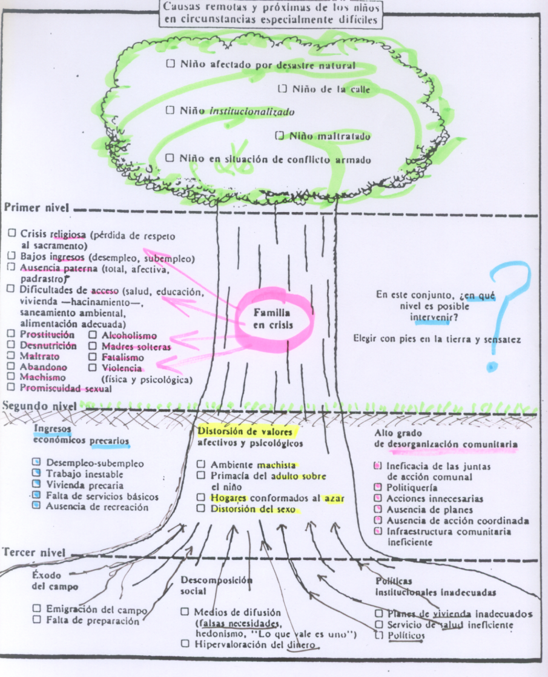
Así, al encontrarse mayoritariamente en contextos caracterizados por factores de riesgo y privación crónicos, se refuerza el ciclo de marginación, disfuncionalidad, crisis y desesperanza que es común observar en ellas. Como se puede observar mediante la figura 7, que intuitivamente sintetiza las raíces, efectos y consecuencias de la situación.
La consecuencia de lo anterior es que padres y docentes deben educar a los menores contando con la colaboración de buenos amigos. Por tanto, como posibles objetivos educativos a plantear teneos los siguientes: i) Que tengan amigos, actuando con ellos sin proteccionismo y apertura hacia fuera del hogar, ya que los hijos dependientes no saben adaptarse a las necesidades de los demás; ii) Que seleccionen buenos amigos, ubicándoles en buenos ambientes, colegios, libre sano; iii) Que los educandos sean buenos amigos, desechando la idea de que los malos amigos son siempre los hijos de los demás.
A primera vista no es fácil entender qué puede significar “hacerse amigo de los hijos”. La amistad se supone entre pares, entre iguales, y esa igualdad contrasta con la asimetría natural de la relación paterno-filial. A) Siempre es mucho más lo que los hijos reciben de los padres que lo que eventualmente pueden llegar a darles. B) Los padres se enriquecen con los hijos; la paternidad es siempre una experiencia personalizadora que acrecienta el cariño, la entrega al otro…
El entorno familiar se relaciona en primer lugar con el cariño que se tienen y muestran los esposos: podría decirse que el cariño que reciben los hijos es la sobreabundancia del que se muestran los padres. La coherencia entre los esposos es capital: una medida tomada por uno de los dos, debe ser secundada por el otro; si la contraría, se educa mal. Esto motiva el que los padres deban educarse entre sí, y educarse para educar. Un padre y una madre maleducados difícilmente serán buenos educadores, mejorando sus virtudes.
En este orden de ideas, educar para la amistad conlleva generar una confianza, que es el “caldo de cultivo” de la amistad. Esto, a su vez, crea un ambiente amable y confiado, seguro, sereno; genera un clima que hace posible una adecuada comunicación entre los que facilita el intercambio de padres con hijos y entre los hijos. Esto se comprende al ver que las discusiones en el seno del matrimonio suelen estar originadas por defectos en la comunicación, distinta forma de ver las cosas, haber permitido que la rutina se adueñe del día a día, dejar que salga a flote un momento de mal humor….
Lograr esta comunicatividad hace que sean distintos los conflictos entre los cónyuges y entre los hermanos. Así, tales riñas pueden resultar también muy educativas y ayudar al logro de la socialidad, ya que dan a los padres ocasión para enseñar a querer el bien del otro, a perdonar, a saber ceder o a mantener la posición, si es necesario. Se trata de recuperar el hilo del diálogo perdido.
Para que tal comunicatividad sea “normal” hay que compartir momentos desde cuando son bebés. Al respecto, no se valora suficientemente el enseñar al hijo a jugar. Sin embargo, el tiempo de los padres es uno de los más grandes dones que el hijo podrá recibir: es muestra de cercanía, un modo concreto de amar; con esto se contribuye a generar un ambiente de confianza que desarrolla la amistad entre padres e hijos.
La educación de los hijos, su crecimiento, su maduración, hasta su independencia, se afrontará con más facilidad si el matrimonio fomenta también un ambiente de amistad con Dios. Cuando la familia se sabe una iglesia doméstica, el niño asimila con sencillez algunas prácticas de piedad, pocas y breves, aprende a colocar al Señor en la línea de los primeros y más fundamentales afectos; aprende a tratar a Dios como Padre y a la Virgen como Madre; aprende a rezar, siguiendo el ejemplo de sus padres.
Los educadores cuentan con medios muy asequibles, como: dar buen ejemplo en su vida de amistad; procurarles libros que relatan historias de verdadera amistad; vivir virtudes humanas referidas arriba para la vida de amistad; hacer compatible vida de amistad de los hijos con la vida familiar. Todo ello acompañado por una iniciativa pedagógica bifronte: cultivar el discernimiento ético de la amistad en cada alumno y promover acciones de amistad reiteradamente. Veamos la manera de vertebrar estos dos aspectos últimos dentro del contexto de los cuatro primeros.
En familia, sobre todo se ha de educar con la amistad. La voluntad y la inteligencia no se desarrollan al margen de los sentimientos y de las emociones. Esto requiere considerar lo afectivo como requisito necesario para que la inteligencia y la voluntad se desplieguen. Si poner en común tales dimensiones, la personalidad se resentiría, llegando a generarse escolares sin audacia, con miedo a tomar responsabilidades, consecuencia de un espíritu pequeño, mezquino. Pero, lo anterior se debe efectuar al unísono de un generar confianza tiene que ver con la amistad, que es el ambiente que hace surgir una acción verdaderamente educativa: los padres han de procurar hacerse amigos de los hijos. Así lo aconsejaba Josemaría Escrivá: No es camino acertado, para la educación, la imposición autoritaria y violenta. El ideal de los padres se concreta más bien en llegar a ser amigos de sus hijos: amigos a los que se confían las inquietudes, con quienes se consultan los problemas, de los que se espera una ayuda eficaz y amable.
¿Qué podemos hacer los padres para ayudar a nuestro hijo a hacer amigos? Los padres tenemos poco que hacer directamente en las situaciones conflictivas con sus amigos, pero sí podemos ayudar a nuestro hijo a superar sus dificultades de relación. Tal vez nos resulte útil probar algunas de las siguientes recomendaciones:
A) Mantenernos cerca del hijo y escucharlo, tratar de comprenderle y hacerle sentir que cuenta con nosotros; averiguar las causas de su aislamiento a través de lo que él mismo nos diga y hablando con su maestro.
B) Tratar de no sobreprotegerlo ni exigirle demasiado; el niño necesita tener encuentros sociales, pero no debemos forzarlo a vivir situaciones muy difíciles, pues eso le impedirá superarlas.
C) Reforzar su autoestima es fundamental; crear condiciones para que él adquiera seguridad y confianza; animarlo y darle apoyo para desarrollar las habilidades para las que tenga más facilidad y ayudarlo a distinguirse en algo especial. Así conseguirá sentirse más seguro y lograr el respeto, primero de sí mismo y luego de sus compañeros.
D) Enseñarle a desarrollar las capacidades de convivencia necesarias para funcionar adecuadamente en un grupo: ser honesto en el juego, participar con entusiasmo en las actividades comunes, proporcionar atención, cuidado y afecto a sus compañeros, así como apoyarlos en sus problemas. Tenemos que utilizar todos los recursos a nuestro alcance para enseñar a nuestro hijo a expresar sus sentimientos de una manera clara y adecuada, a relacionarse sin agredir ni perjudicar a otros. Hacerle ver que en lugar de competir: “ A que salto más alto que tú”, “ Seguro te gano en las canicas” o “ Yo tengo un avión más grande que el tuyo”, puede acercarse al otro niño con suavidad, observarlo y percibir cómo se siente en ese momento: “ Que buen salto, casi llegas a los tres metros” “Me gusta jugar contigo a las canicas” “Qué divertido es volar aviones”.
E) Ayudarle a manifestar abiertamente su simpatía y afecto por los amigos hacerle saber que disfruta de su compañía, comentar lo que le resulte interesante o divertido y dar muestras de afecto como una palmada o un chocar de manos.
F) Promover la práctica en familia de las habilidades para escuchar poner atención a lo que dice el otro, no hacer otra cosa mientras le habla, mostrar que comprende los sentimientos de su compañero.
G) Poner en acción con él y el resto de la familia la resolución de conflictos seguir juntos los pasos necesarios y procurar que esto se vuelva un hábito natural en todas sus relaciones, de modo que logre resolver sus desacuerdos y defender sus derechos respetando los de los demás.
H) Generar situaciones familiares que impliquen el desarrollar la capacidad de conversar hablar de todo lo que interese los miembros de la familia: Ideas, sentimientos, experiencias, problemas logros, sueños y metas. Es necesario encontrar tiempo para platicar con él: en la comida, al irse a dormir, mientras viajamos de un sitio a otro. Es recomendable propiciar pláticas interesantes en familia y con otras personas, fomentar lecturas y experiencias valiosas que le den temas de conversación.
I) Propiciar situaciones que favorezcan la convivencia con otros niños fuera de la escuela y que lo hagan sentir útil el buen convivir. Dando ejemplo a nuestros hijos, al hacerles ver cómo nos integramos en un grupo de amigos, en un equipo deportivo o en la asociación de padres de familia de la escuela.
J) Procurar que el ambiente en el hogar sea afectuoso y acogedor a los amigos de nuestro niño les gustará visitar nuestra casa si se sienten bienvenidos, libres y en confianza, si son tratados con respeto y generosidad.
La forma en que nos relacionamos es un modelo para el niño. En esas ocasiones podremos enseñarle como hacer sentir bien a las personas, cómo comportarse en un conflicto, cómo aceptar las críticas o cómo apoyar a quién lo necesita. Es conveniente dar a nuestros hijos oportunidades de establecer una red de relaciones amplia y de compartir diferentes actividades con otros chicos. Si es posible, nosotros deberíamos participar en grupos en los que convivan padres e hijos, ya sea dentro de la escuela o en otras instituciones. Entonces, él podría participar más fácilmente en un equipo deportivo, en las fiestas tradicionales de la comunidad, en actividades de protección a la naturaleza, así como realizar acciones que beneficien a otros como escuchar, consolar, proteger, apoyar, compartir, cooperar y dar. Sin forzarlo ni exigirle, vamos fomentando en el niño un interés sincero por otras personas y un aprendizaje de las habilidades sociales.
No obstante, si el sufrimiento del niño ante el rechazo es muy intenso y no logra superar su dificultad para relacionarse, es necesario buscar ayuda profesional.

9. Lineamientos generales para optimizar la educación.
Sin los actos positivos de las familias, la escuela sólo instruirá y formará a medias; la educación en sí misma no llegaría a producirse. Por consiguiente, la convergencia de ambas instituciones ha de efectuarse a partir de comportamientos concretos que combinen acciones comunitarias con actitudes relativas a los valores humanos con sociales.
Por tanto, a la luz de las reflexiones referidas arriba, sería bueno señalar las siguientes sugerencias más concretas tanto para las aulas y como para los hogares. Se trata de que para enseñar a que los educandos lleguen a ser buenos amigos de sus iguales, conviene transmitirles la importancia de los aspectos siguientes:
- Que se preocupe por sus compañeros. Busca la conciliación y no se pelea con sus compañeros.
- Demuestre afecto y cariño a sus amigos, interesándose por algún amigo herido o enfermo.
- Conversa y atiende a los demás. Tiene en cuenta que las relaciones con los demás se basan en el diálogo y el entendimiento de ambas partes para convivir en armonía.
- Compartir sus juguetes de formar que los dos niños pasan un rato agradable y crean vínculos de confianza.
- Ayuda a un compañero que ha hecho algo malo explicándole lo incorrecto de su actuación.
- Se esfuerza por hacer algo útil en beneficio de los amigos.
- Explicar al otro de buenas maneras y de forma argumentada cómo puede mejorar un acto incorrecto o malo para ayudarle.
- Escuchar y preocuparse por el otro, demostrándole el afecto que se le tiene, animarle si está triste, o interesarse por él cuando está enfermo.
- Alegrarse de cuando el otro haya conseguido logros positivos.
- Anima al compañero o amigo que esté triste.
- Invitar a sus amigos a jugar en su casa o hacer planes conjuntos.
Corolarios para la educación familiar y escolar.
La acción familiar tiene un impacto positivo en la vida de las personas, por consiguiente, hay que fortalecer a tu familia con actos que favorezcan la comunicación, la confianza y los vínculos afectivos.
Con relación a fomentar el mayor grado de amistad entre los alumnos, es importante enseñar y vivir la religión cristiana.
Como desde éstase promueve la caridad, cuando la amistad existe previamente, la caridad la eleva; si no existía antes, tiende a establecerla. San Josemaría enseña que la caridad infundida por Dios en el alma fundamenta la amistad, ya que ambas son una misma cosa. por consiguiente, tales procesos educativos mencionados han de hacer amable el camino de la santidad.

En Esteve, J. M. (1981:El concepto de educación y su red nomológica, en: Teoría de la Educación I, Murcia, Límites; cap. 1) encontramos tres grados de profundización educativa: instrucción, formación y educación en sentido estricto, ésta última conlleva madurez de autocontrol
Esta idea se ha elaborado con síntesis de diversas obras de teóricos de la Pedagogía y a partir de: Educar en amistad. Familia 1 de Febrero de 2011http://opusdei.es/es-es/article/educar-en-amistad/
Peiró i Gregòri, S. (2005). Indisciplina y violencia escolar. Alicante, Instituto Alicantino de Cultura, del CSIC., pp. 69ss
Peiró i Gregòri, S. (2005). La espiral de la violencia escolar. Alicante. Ed. Club Universitario
Eljach, S. et alii (2011). Violencia escolar en América Latina y el Caribe. Panamá. UNICEF https://www.unicef.org/lac/violencia_escolar_OK.pdf Consultado 2017/01/05.
Etxeberria, F. (2001). Europa y la violencia escolar. Revista Interuniversitaria De Formación del Profesorado, Nº 41, 2001 (Núm. monográfico sobre violencia en las aulas), págs. 147-165. También en: Peiró i Gregòri, S. (dir-2012). Convivencia y educación: problemas y soluciones. Perspectivas europea y latinoamericana. Publicacións. Universitàt d’Alacant. Peiró i Gregòri, S. (dir-2016). Optimizar la convivencia en las instituciones educativas. Publicacións. Universitàt d’Alacant. El gráfico se halla en Estudio HBSC 2004 de la OMS: Bullying emong schildren, cfr. Health policy for children and adolescents, no. 6 http://www.euro.who.int/__data/assets/pdf_file/0003/163857/Social-determinants-of-health-and-well-being-among-young-people.pdf
Peiró i Gregòri, S. (2015). La espiral de la violencia escolar. Alicante, Edit. Club Universitario.
Peiró i Gregòri, S. (2009). Valores educativos y convivencia. Alicante, ECU.
Desde aquí se mencionan bastantes aportaciones del mencionado organismo castellano, que nutren nuestra reflexión sobre la conflictividad. Cfr. http://www.concejoeducativo.org/nsp/pre/3con_con.htm y http://www.bantaba.ehu.es/lab/files/view/Conflictos_y_resoluci%C3%B3n_de_conflictos_escolares.pdf?revision_id=67461&package_id=67446
Palos, J. (Consulta el 16/01/2013). Educación y Cultura de la Paz. OEI - Programas - Educación en Valores - Sala de lectura. http://www.oei.es/valores2/palos1.htm
Inserto aquí las tesis de Hurrelmann, insertas en un capítulo del libro de Hanke, Huber y Mandl: El niño agresivo y desatento. Buenos Aires, Kapelusz.
UNICEF-México publicó un reportaje sobre de López (1990). El niño en situación de riesgo, que relaciona la crisis familiar como eje de integración o desestructuración más complejamente de tales aspectos, figurándolos en forma de un árbol.
Peiró, S. (2001). Factores de violencia y calidad de la educación. Actas del IX Congreso Interuniversitario de Teoría de la Educación (CITE): Evaluación de las políticas educativas. Editorial Universidad de Huelva. (2007). Variables & factors of peaceful coexistence in educational system. Educational Congress Educational Research. http://www.eera.ac.uk/web/eng/all/annual/2007/dates/index.html (2009). Interactional problems in classrooms; which are the right educational values. 11th IASE Conference. Universidad de Alicante. (2010). Cultural values crisis, and teachers’ discipline attitudes styles. University of Helsinki. (2012). The Freedom in Schools: Themes and Values. ECER-2012, Universidad de Cádiz. La más reciente investigación confirma los siete grupos de factores: contradicciones escuela-sociedad, educación informal deficitaria, negligencia, hiperespecialización docente, burocratización, estructuralismo, descentramiento en los objetivos. Cfr. Peiró, S. (2014). Types of Factors in Educational Peaceful-Coexistence. Américan Journal of Educational Research, 2,2. http://pubs.sciepub.com/education/2/2/4/
http://entreeducadores.com/2011/03/29/%C2%BFeducar-para-el-mercado-o-para-la-sociedad/ Edistio Cámere es psicólogo y educador; ha seguido el programa de Doctorado en Educación en la Universidad de Navarra, España; actualmente es director del Colegio Santa Margarita (Surco, Lima); preside la Red Cenit de Colegios de la Comunidad Andina, y dirige la Asociación Civil de Promoción y Formación Humana (Proforhum).
Castillo, G (2016). ¿Hay que educar para la vida de amistad? "La educación de la amistad en la familia". Publicado en Diari de Tarragona http://www.unav.edu/web/vida-universitaria/detalle-opinion2/2016/03/14/hay-que-educar-para-la-vida-de-amistad?articleId=9256010, Profesor emérito de la Facultad de Educación y Psicología de la Universidad de Navarra. Consultado: 14/03/2016
Uhl, W. (1997). Los medios de educación moral y su eficacia. Barcelona, Herder.
Este modelo ha sido explicado, no siendo refutado, en los siguientes eventos científicos: Symposium (UNESCO, 1996); III Congreso Internacional de Filosofía de la Educación (2002); XII Congreso Nacional y I Iberoamericano de Pedagogía (2002); Lo publicó la Revista La Educación, de la OEA (2002)
Sierra, R. (1987). Amistad. Sociología. Gran Enciclopedia Rialp. Madrid, Rialp, t-2, 99. En esta referencia también hay otro apartado sobre Teología de la Amistad, del cual también se han extraído algunas ideas.
Robert L. D.; Feldstein, L.M. (2003). Better Together: Restoring the American Community. Nueva York, Rockefeller Center, Simons & Schuster. Putnam es sociólogo, Profesor de la Universidad de Harvard. Investiga sobre la amistad y la felicidad en el mundo actual. Añade, definiendo más el tipo de interacción que las misas con feligreses que se desconocen, no hace a la gente tan feliz como si hay amistad entre los participantes en la misa; sin embargo, los grupos pequeños de amigos que rezan juntos, sí que cohesionan.
Alberoni, F. (2001). La amistad. Barcelona, Gedisa. Aquí y en próximas referencias, se cita por capítulos, ya que recogemos las ideas centrales de los que se mencionen.
García Morente, M. (2002). Ensayos sobre el progreso. Madrid, Ed. Encuentro, p. 167.
Isaacs, D. (1996-6ª). Educación de las virtudes humanas. Pamplona, Eunsa, p. 409.
Schmaus, M. (1962). Teología dogmática, Madrid, Rialp, t.2: Dios Creador, p. 152
Un estudio completo sobre esto, cfr. Peiró i Gregòri, S. (2009). Valores educativos y convivencia. Alicante, Edit. Club Universitario.
Vázquez, A. (1975). Estudio sobre la amistad. Madrid, Rialp, 203.
Lalande, A. (1966). Vocbulario técnico y crítico de Filosofía. Buenos Aires, El Ateneo.
Renouvièr, C. y Prat, L. (1899). La nouvelle monadologie, Paris, A. Colin et cie; p. 193.
PEC significa Proyecto Educativo de Centro, en otras latitudes se leería como proyecto educativo institucional, también podría leerse como modelo educativo de un colegio, y otras frases análogas. Tal contiene el “deber-ser” que da sentido al educar mediante normas y valores e inclusión, o no, de asignaturas como Ética y Religión.
JÄGER, U. (2013). Peace Education and Conflict Transformation. Berhof Foundation. http://www.berghof-foundation.org/fileadmin/redaktion/Publications/Handbook/Articles/jaeger_handbook_e.pdf
Touriñán, J. M. (2013). Procesos formales, no formales e informales de educación. Consulta fecha: 03/05/2013. http://webspersoais.usc.es/persoais/josemanuel.tourinan/procesos.html
http://www.escuelascatolicas.es/formacion/Documents/Juridico_economico/Jornadas%202011/LA%20COMUNICACION%20INTERNA,%20HORIZONTAL,%20VERTICAL,%20OTRAS%20OPORTUNIDADES.pdf
Elaborado a partir de: Guarinelli, S. (2002). Conflitti e dilemni dell’ identita. La Scuola Cattolica, 130. 778, en Cencini, A. y Manenti, A. (2016). Psicología y teología. Salamenca, Sal Terrae. Cap. 10.
Wojtyla, K. (2011). Persona y acción. Madrid, Ed. Palabra.
Ortiz, E. A. (2006). Comunicación educativa y aprendizaje. El aprendizaje como diálogo. Revista Pedagogía Universitaria, vol. XI, nº. 5
Peiró i Gregòri, S. (2013-dir y coautor). Los valores en la educación. Madrid, Dykinson.
Etica a Nicomaco, lib.8, caps. 8-9
Parra, A. (2001). Educación para la paz desde el conflicto y la no violencia. Comunidad educativa, diciembre, p.15 y 16, respectivamente
Eljach, S. et alii (2011). Violencia escolar en América Latina y el Caribe. Panamá. UNICEF https://www.unicef.org/lac/violencia_escolar_OK.pdf Consultado 2017/01/05. El autor de esta ponencia ha seleccionado, sintetizado y completado la información, desarrollando la clarificación de valores hacia la educación del carácter.
Contamos con abundantes recursos de esta índoles, como por ejemplo: Modo de educar en valores a los niños con cuentos: http://www.cuentosinfantilescortos.net/cuentos-infantiles-con-valores/ Reflexión sobre educar en valores. Univ-carabobo. Venezuela. 2007 http://servicio.bc.uc.edu.ve/multidisciplinarias/educacion-en-valores/v2n8/art9.pdf Cuentos no-violencia y paz. Recursos didácticos http://tiempodeactuar.es/blog/dia-escolar-de-la-noviolencia-y-la-paz-recursos-audiovisuales-para-educar-en-valores/
Peiró i Gregòri, S. (Dir-2013). Los valores en la educación: modelos, procedimientos y técnicas. Madrid, Dykinson.
Palos, J. (Consulta el 16/01/2013). Educación y Cultura de la Paz. OEI - Programas - Educación en Valores - Sala de lectura. http://www.oei.es/valores2/palos1.htm Pueden consultarse más modelos y ejemplos en el libro de Edt. Narcea: https://books.google.es/books?id=yK44CBiNgLQC&pg=PA11&lpg=PA11&dq=EDUCAR+EN+AMISTAD+Y+EN+LA+PAZ.&source=bl&ots=GnWOt0WhGy&sig=rZRtlUbiT3b-1N5kXFa_k4kX_aQ&hl=en&sa=X&ved=0ahUKEwiHp5z0orPRAhVQ4mMKHS01DI4Q6AEISTAG#v=onepage&q=EDUCAR%20EN%20AMISTAD%20Y%20EN%20LA%20PAZ.&f=false También contamos con modelos diseñados tomando como eje unos cuantos valores, como: http://www.buenosaires.gob.ar/sites/gcaba/files/a-430p_instnuestrasenorafatima.pdf, pero no profundizan en la integración del yo ni en la entera participación de los otros.
Prohaska, L. (1964). Pedagogía del encuentro. Barcelona, Herder.
Cfr. López, P. (1990). El niño en situación de riesgo. México, Unicef. Otras perspectivas más críticas se hallan en UNESCO (2011). The hidden crisis: Armed conflict and education. París, Published in by the United Nations Educational. unesdoc.unesco.org/images/0019/001907/190743e.pdf
Gómez, E. et alii (2007). Familias Multiproblemáticas y en Riesgo Social: Características e Intervención Multiproblem Families at Social Risk: Characteristics and Intervention. Psykhe, Vol.16, n 2, 43-54 Pontificia Universidad Católica de Chile.
San Josemaría, Conversaciones con Mons. Escrivá de Balaguer, n. 103
Esta idea se ha elaborado con síntesis de diversas obras de teóricos de la Pedagogía y a partir de: J.M. Barrio y J.M. Martín: Educar en amistad. Familia 1 de Febrero de 2011http://opusdei.es/es-es/article/educar-en-amistad/
Escriva, San Josemaría, Es Cristo que pasa, n. 27.
http://vialibrechiapas.com/educar-la-amistad-y-el-sentido-de-pertenencia-2/ OPINIÓN VÍA: Pita Laddaga. Chiapas. 2016.
Ideas para Educar en el valor de la Amistad. http://www.cosasdeeducacion.es/ideas-para-educar-en-el-valor-de-la-amistad/ También en http://talleresdejuego.blogspot.com.es/2012/05/educar-en-valores-la-amistad.html y en: Aprender a ser amigo en http://www.escuelasinfantilesvelilla.com/blog/como-educar-a-los-ninos-en-el-valor-de-la-amistad/ Diciembre 17, 2014
Burkhart, E y López, J. (2013). Vida cotidiana y santidad en la enseñanza de san Josemaría. Madrid, Rialp, t. 2, p. 319, citando y relacionando Es Cristo que pasa, Forja y Apuntes de meditación en 1956.

